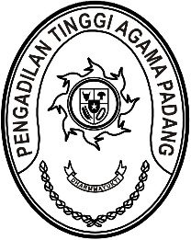
PENGADILAN TINGGI AGAMA PADANG
Jl. Bypass Km 24 Anak Air, Batipuh Panjang, Kec. Koto Tangah
Telp.(0751) 7054806 fax (0751) 40537
Website: www.pta-padang.go.id Email: admin@pta-padang.go.id

P A D A N G

Nomor : W3-A/ /PL.09/XII/2021 Desember 2021
Lampiran : -
Perihal : Penunjukan Pejabat Pengadaan pada
Satker Pengadilan Agama Sijunjung

Yth. Sdr. Sekretaris Pengadilan Agama Sijunjung
Jl. Prof. M. Yamin Nomor 65
Sijunjung

Assalamu’alaikum Wr. Wb.
Sehubungan dengan surat Ketua Pengadilan Agama Sijunjung nomor W3-A10/1457/PL.04/XII/2021 tanggal 10 Desember 2021 perihal Permohonan Pejabat Pengadaan Tahun 2022, dengan ini disampaikan nama Pegawai yang kami tunjuk sebagai Pejabat Pengadaan pada Pengadilan Agama Sijunjung Tahun Anggaran 2022, sebagai berikut :
Nama : SISPET DIKKIE, S.H.I.
NIP : 198008022009121002
Pangkat/Gol. Ruang : Penata (III/c)
Jabatan : Juru Sita Pengganti
Unit Kerja : Pengadilan Agama Padang

Demikian disampaikan, atas perhatiannya diucapkan terima kasih.

Wassalam
Sekretaris

Irsyadi, S.Ag., M.Ag.
NIP. 197007021996031005

Tembusan :
- Unit Kerja Pengadaan Barang/Jasa (UKPBJ) pada Mahkamah Agung RI;
- Pegawai yang bersangkutan

